RG-PRI-02-03

VERSIÓN 6

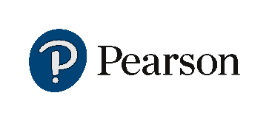

Colegio “Villa de las Flores” S.C.

“Ofreciendo una formación integral para toda la vida”

www.cvf.edu.mx

**PLAN DE CLASE/NOTA TÉCNICA**

**NIVEL: PRIMARIA**

**FECHA LUNES 20 DE FEBRERO DE 2023.**

**1.- NOMBRE DEL PROFESOR: MORALES SOTO MARITZA CITLALLI. GRADO: 1 GRUPO: A**

**2.- ASIGNATURA: ESPAÑOL.**

**3.- TRIMESTRE: SEGUNDO TRIMESTRE.**

**4.- SEMANA: DEL 20 DE FEBRERO DE 2023 AL VIERNES 14 DE FEBRERO DE 2023.**

**5.- TIEMPO: 120 MINUTOS.**

**6.- TEMA: Un fenómeno natural.**

**7.- PROPÓSITOS: Que los alumnos identifiquen la utilización y la importancia de los medios de comunicación y su buen uso para la vida cotidiana.**

**8.- COMPETENCIA:** Elaboración de textos que presentan información resumida proveniente de diversas fuentes.

**9.- APRENDIZAJE ESPERADO:** Dicta notas breves sobre un fenómeno de su interés.

**10.- CONTENIDOS:** Narra el fenómeno elegido para escribirlo con ayuda del docente.

**11.- RECURSOS: Plataforma, nota técnica, salón de clases, pizarrón y proyector.**

**12.- MATERIALES: Cuaderno de español, libro de español, colores, periódico, y libros.**

**13.- IMPLEMENTACIÓN DE ACCIONES DEL P.E.M.C.**

**14.- INICIO:** Para dar inicio con la sesión la maestra realizara unas breves preguntas respecto al tema “Fenómenos naturales” **¿Qué es una noticia? ¿Qué es un fenómeno natural? ¿Qué es una fuente de información? ¿Qué es un medio de comunicación? ¿Qué es un texto especializado? ¿Cómo puedes compartir información?** Estas preguntas las deberán de responder a través de una breve lluvia de ideas dirigidas por parte de la maestra la cual les permitirá compartir sus aprendizajes previos respecto al tema.

**15.- DESARROLLO:** Para comenzar con las actividades la maestra les preguntaran si alguna vez han escuchado acerca del fenómeno de terremotos y si han escuchado si estos y donde han escuchado acerca de estos.

**Textos informativos:**

Los textos informativos son textos de no ficción. Estos textos explican a los lectores temas con información verdadera y real su lenguaje es científico. Los textos informativos contienen introducción un desarrollo y una conclusión.

**Medios de comunicación/ información:**

Un medio de comunicación es un sistema técnico utilizado para poder llevar a cabo cualquier tipo de [comunicación](https://concepto.de/comunicacion/). Este término refiere normalmente a aquellos medios que son de carácter masivo, es decir, aquellos que brindan [información](https://concepto.de/informacion/) o contenidos a las masas, como la televisión o la radio.



Sin embargo, existen medios de comunicación que no son masivos sino interpersonales. Los medios interpersonales son aquellos que facilitan la comunicación entre las [personas](https://concepto.de/persona-2/), por ejemplo: el teléfono.

Los personas y las [comunidades](https://concepto.de/comunidad/) acceden a los diferentes medios masivos de comunicación para tener material informativo que describa, explique, analice [datos](https://concepto.de/dato/) y acontecimientos de diversos tipos (políticos, económicos, sociales o culturales) a nivel local o mundial. A su vez, las personas acceden a los medios interpersonales para comunicarse entre individuos o grupos.

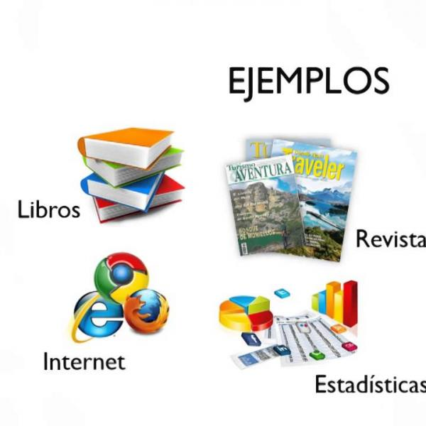

**Fuentes de información:**

Las fuentes de información son materiales o productos, originales elaborados, que aportan noticias o testimonios y a través de ellos se accede al conocimiento.

En una [investigación](https://concepto.de/investigacion/), hablamos de fuentes de información o fuentes documentales para referirnos al origen de una [información](https://concepto.de/informacion/) determinada, es decir, el soporte en el cual encontramos información y el cual podemos referir a terceros para que, a su vez, la recuperen para sí mismos.

**Ejemplo:**   
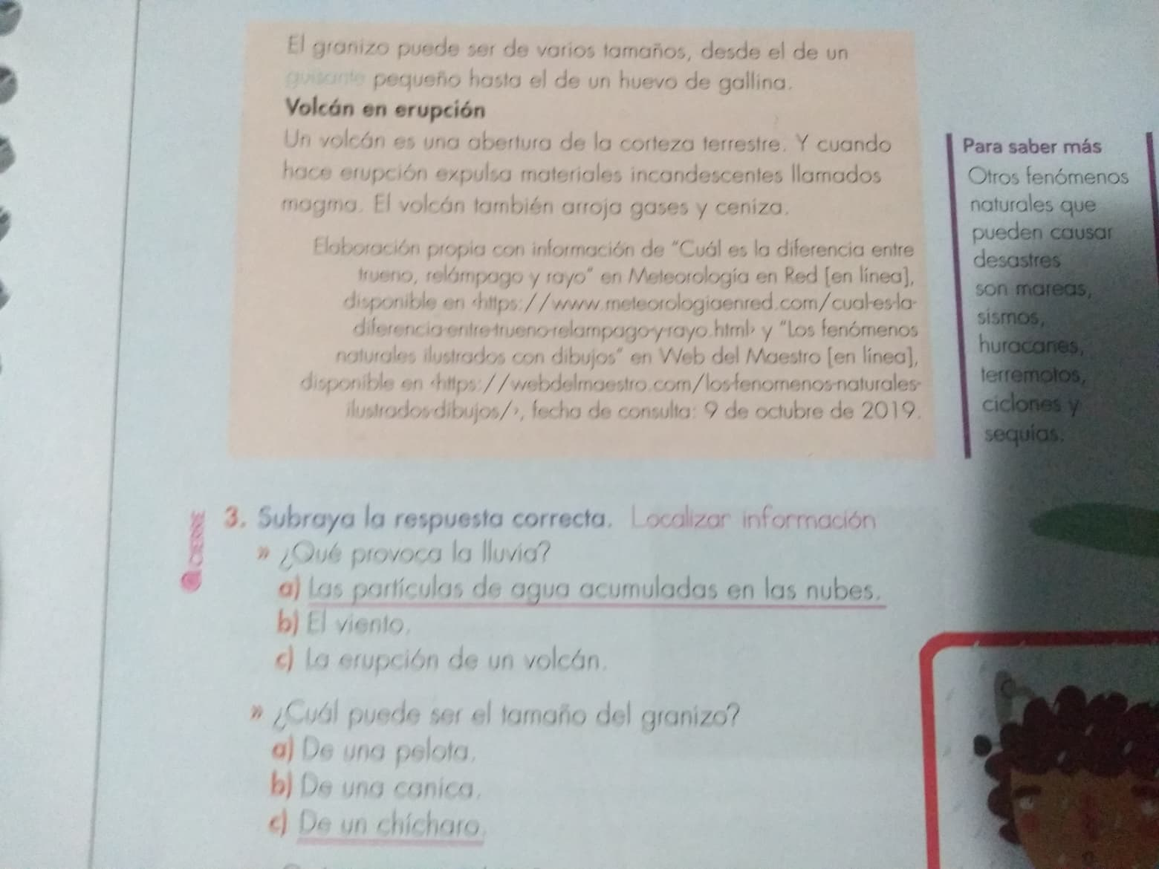

**16.- CIERRE: Los alumnos deberan de realizar las actividades indicadas por parte de la pagina numero 82 y 83 del libro de Español SM.**

**Actividad y Tipo de organización: Individual ( X ) Equipo ( ) Grupal (X)**

**PAGINAS DEL LIBRO**

**Pagina 82 y 83.**

1. Leer el recuadro de introducción.
2. Leer los textos del lado derecho.
3. Unirlo con las imágenes correspondientes.
4. Escuchar la lectura “huracanes”
5. Responder preguntas.
6. Identificar los fenómenos naturales que conocen.
7. Hacer una descripción de un fenómeno.
8. Ilustrar.
9. Identificar como puedes investigar acerca de un fenómeno.
10. Compartir respuestas y revisar.

Posteriormente los alumnos deberán de anotar dentro de su cuaderno de español la dedición de fuentes de información y medios de comunicación. Identificando su utilización al momento de investigar sobre un tema en específico.

APUNTE

Lunes 20 de febrero de 2023.

Fuentes de información.

Fuente de información: Son aquellos instrumentos de donde se pueden obtener la información necesaria de un tema en específico.



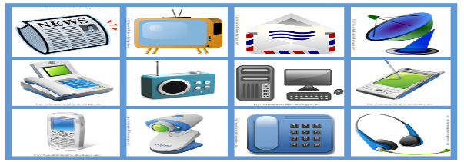

APUNTE

Lunes 20 de febrero de 2023.

Fenómenos naturales.

Son manifestaciones de procesos que se dan en la naturaleza con periodicidad regular o aleatoria, siendo percibidos por el ser humano. Estos pueden ser graduales, casi imperceptibles, como la formación del suelo, o catastróficos como un [huracán](https://www.lifeder.com/huracan/) o el impacto de un gran meteorito.

**17.- EVALUACIÓN: Autoevaluación ( ) Coevaluación ( ) Heteroevaluación ( )**

* **ACTITUDINAL**: Textos informativos y su importancia.
* **CONCEPTUAL:** Donde se puede encontrar textos informativos (fuentes de información)
* **PROCEDIMENTAL:** Uso e identificación de información verdadera y falsa, así como la utilización de medios de comunicación.

**18.- TAREA:** **Realizar la pagina numero 78 y 79 del libro de español SM.**

RG-PRI-02-03

VERSIÓN 6



Colegio “Villa de las Flores” S.C.

“Ofreciendo una formación integral para toda la vida”

www.cvf.edu.mx

**PLAN DE CLASE/NOTA TÉCNICA**

**NIVEL: PRIMARIA**

**FECHA LUNES 20 DE FEBRERO DE 2023.**

**1.- NOMBRE DEL PROFESOR: MORALES SOTO MARITZA CITLALLI. GRADO: 1 GRUPO: A**

**2.- ASIGNATURA: MATEMATICAS.**

**3.- TRIMESTRE: TERCER TRIMESTRE.**

**4.- SEMANA: DEL 20 DE FEBRERO DE 2023 AL VIERNES 14 DE FEBRERO DE 2023.**

**5.- TIEMPO: 60 MINUTOS.**

**6.- TEMA: Cantidad de liquido en recipientes.**

**7.- PROPÓSITOS: Forma, espacio y medida de los objetos para establecer orden dentro de estos.**

**8.- COMPETENCIA:** Magnitudes y medidas.

**9.- APRENDIZAJE ESPERADO:** Estima, compara y ordena, longitudes pesos y capacidades, directamente y. en el caso de las longitudes, también con un intermediario

**10.- CONTENIDOS:** Determinación de procedimientos para la igualación de cantidades de un líquido que se vierte en otros dos diferentes

**11.- RECURSOS:**

**12.- MATERIALES:**

**13.- IMPLEMENTACIÓN DE ACCIONES DEL P.E.M.C.**

**14.- INICIO:** Para dar inicio con la sesión la maestra realizara unas breves preguntas respecto al tema “Cantidad de liquido en recipientes” **¿A qué recipiente le cabe más? ¿A qué recipiente le cabe menos? ¿Cómo sabemos en qué recipiente tiene más capacidad? ¿Cómo podemos saber su capacidad? ¿Cómo puedes saber esto? ¿Qué debes de hacer para saber la capacidad de un recipiente?** Estas preguntas las deberán de responderán a través de una breve lluvia de ideas dirigidas por parte de la maestra la cual les permitirá compartir sus aprendizajes previos respecto a los temas.

**15.- DESARROLLO:** Para comenzar con la actividad la maestra les explicara que cada recipiente tiene diferentes capacidades algunas son más pequeñas y algunas son más chicas.

**Recuerda no todo es lo que parece.**

Capacidad: Cantidad de líquido que cabe en un recipiente

A los alumnos seles mostrara dos vasos diferentes los alumnos identificaran por si solos que vaso tiene mayor capacidad o menor capacidad. De igual manera los alumnos experimentaran que algunos vasos tienen la misma capacidad.

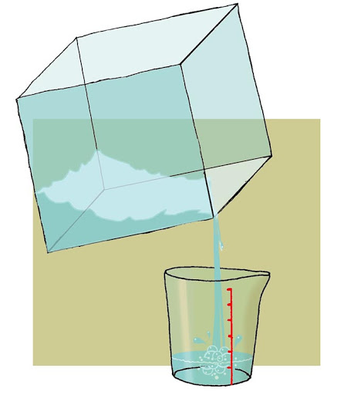

Para saber la capacidad que tienen un recipiente es necesario reconocer la cantidad de líquido que este tiene dentro.

**¿QUÉ ES CAPACIDAD?**

Es la cantidad de líquido que cabe en un recipiente.

Para poder comparar capacidades para identificar en cuál de ellos cabe más, cabe menos o tiene la misma capacidad se necesita reconocer su significado.

**MÁS PEQUEÑO – MENOR.**

El recipiente que tenga menos liquido o sea más pequeño es el que tiene menos capacidad.

**MÁS GRANDE – MAYOR.**

El recipiente que tenga más liquido o sea más grande es el que tiene más capacidad.

**MISMA CANTIDAD – IGUAL.**

Algunos recipientes son diferentes, pero tienen la misma cantidad para esto se realiza la observación y la experimentación esto quiere decir que ambos recipientes tienen la misma capacidad de líquidos.

**¿Qué es una unidad de medida?**

Es una referencia convencional que se utiliza para saber la magnitud física de determinado objeto.

**16.- CIERRE:** Los alumnos deberán de realizar las actividades indicadas por parte del libro de matemáticas SM paginas número 74 y 75.

**Actividad y Tipo de organización: Individual ( ) Equipo ( ) Grupal ( )**

**PÁGINAS DEL LIBRO.**

**Pagina numero 74**

1. Leer el recuadro de introducción.
2. Observar las imágenes.
3. Identificar la imagen que tenga más capacidad.
4. Identificar la imagen que tenga menor capacidad-
5. Leer preguntas.
6. Responder preguntas.
7. Compartir respuestas.
8. Corregir si es necesario.

**Pagina numero 75.**

1. Leer las instrucciones.
2. Observar las imágenes.
3. Identificar la capacidad de cada recipiente.
4. Leer preguntas
5. Responder preguntas.
6. Compartir respuestas
7. Corregir si es necesario.
8. Leer las instrucciones de razonamiento lógico.
9. Leer pregunta.
10. Responder pregunta.
11. Compartir si es necesario.

Posteriormente los alumnos deberán de realizar la copia entregada por parte de la maestra dentro de su cuaderno de matemáticas donde deberán de realizar los ejercicios respecto a capacidad.

APUNTE.

Lunes 20 de febrero de 2023.

“Capacidades”

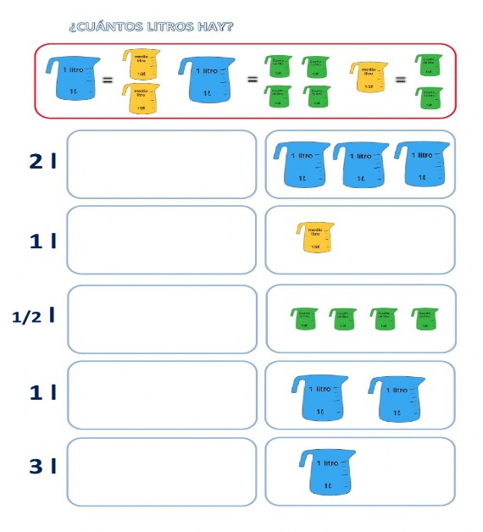

**17.- EVALUACIÓN: Autoevaluación (x ) Coevaluación (x ) Heteroevaluación ( )**

* **ACTITUDINAL**: Los alumnos identificaran el tamaño de diversos recipientes.
* **CONCEPTUAL:** Los alumnos lograran identificar y reconocer la capacidad. Utilizando los términos mayores menor.
* **PROCEDIMENTAL:** Los alumnos utilizaran los términos de unidad y capacidad para poder experimentar y reconocer las capacidades de recipientes.

**18.- TAREA: Realizar la ficha número 11 del libro de matemáticas SM.**